

Денисова Ксения 2 апреля.

Афанасьев Вячеслав 4 апреля.

Крутилин Станислав 6 апреля.

Пашков Виталий – 16 апреля.

Хамидулин Лев 16 апреля.

Седых Николай – 18 апреля.

Штефан Валерий – 20 апреля.

Мамедова Маргарита 23 апреля.

Баклан Александр – 27 апреля.

Иванов Сергей – 29 апреля.

**Говорят, что лишь в апреле**

**Тает в городе весь снег,**

**В день рождения, в самом деле**

**Лед растопит звонкий смех,**

**Твои шутки, без сомнения,**

**В нас разбудят вновь тепло.**

**Поздравляем с днем рождения,**

**Пусть все будет хорошо!**







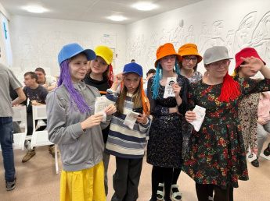

**К нам в гости, в рамках масленичной недели, посетили представители благотворительного фонда "Открытые Сердца Сибири".**



**Ребята с 7 и 10 группы побывали с экскурсией на заводе крупнейшего производителя мобильных зданий на территории Восточной Сибири и Дальнего Востока.**

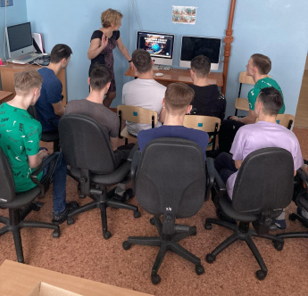

**Наши ребята приняли участие в очередной онлайн-игре проекта общественной организации Добродетель - «Парад планет».**



К нам в гости приехали представители народного фронта и добровольцы боксерского сообщества г. Братска.

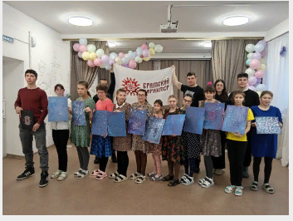 Добровольцы общественной организации "Братский характер", аниматоры и художники арт студии "ЯРКО", организовали для девочек праздничную программу с танцами, играми и подарками. Они поучаствовали в творческом мастер - классе от художников. Приятным и неожиданным бонусом праздничной программы стало фееричное бумажное шоу.

**СОБЫТИЯ и НОВОСТИ**

**АПРЕЛЯ**

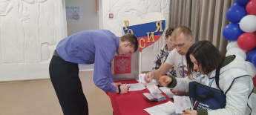

**Совершеннолетние воспитанники приняли участие в выборах президента России.**

Братский детский дом посетили представители народного фронта и

ФИЛВОРД «КОСМОС» 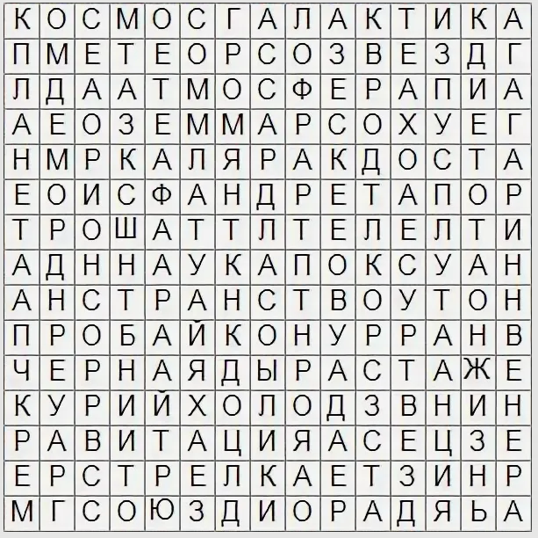

12 апреля (День космонавтики) –

одна из выдающихся дат в мировой истории. Именно в этот знаменательный день сверхсложная ракета-носитель успешно вывела на орбиту первый в истории космический корабль «ВОСТОК-1» с первым космонавтом Земли, гражданином Советского Союза, Юрием Алексеевичем Гагариным. Человек извечно тяготился границами, в которых жил, и всячески старался их раздвинуть. Стремление к Неведомому, к познанию того, что находилось за пределами родного места — дома, области, планеты, — всегда было одним из самых его сильных чувств».

